Digitális műveltséggel a dezinformáció ellen – pedagógusoknak indít ingyenes képzést az ELTE Informatikai Kara
Az ELTE Informatikai Kar ingyenes, gyakorlatorientált képzést indít, amely segítséget nyújt a dezinformáció, a deepfake tartalmak, a mesterséges intelligencia felelős használatának kezelésében, miközben korszerű módszereket ad a pedagógusok kezébe a diákok digitális kompetenciáinak fejlesztéséhez.
Hatékony, azonnal bevethető pedagógiai stratégiák egy erős „digitális immunrendszer” kiépítésére
Időpont: 2026 szeptember-október folyamán személyesen
Helyszín: 1117 Budapest, Pázmány Péter sétány 1A, Kuckó STEAM labor 7.64, vagy online
Jelentkezési határidő: 2026 szeptember 30. éjfél
Nem tiltani tanítanank, hanem kritikus gondolkodásra! A nemzetközi DRONE projekt gyakorlatorientált kurzusán elsajátíthatják:
Technikai önvédelem: Az ELLENŐRZÉS forráskritikai modell alkalmazása, álhírek, deepfake-ek és adathalász kísérletek leleplezése profi online eszközökkel
Pszichológiai reziliencia: A „Biológiai Tűzfal” megértése és az érzelmi manipuláció (pl. influenszerek és paraszociális kapcsolatok) felismerése
Diákbiztonság és Szülői partnerség: A kiberzaklatás és a grooming (a “Digitális Farkas”) kezelése, valamint hatékony kommunikáció a családokkal
Modern pedagógiai stratégiák: A „Fordított Tanár” megközelítés elsajátítása, és a T.E.R.V. kríziskezelési modell alkalmazása a mindennapi iskolai problémákban
MI a tanulásban: A prompt mérnökség alapjai, a tanulás holisztikus tervezése, a mesterséges intelligencia etikus használata, és a gépi „hallucinációk” (magabiztos ostobaság) kiszűrése
A képzés felépítése és előnyei:
Forma: Rugalmas (jelenléti/szinkron online és saját tempójú aszinkron tanulás keveréke)
Időkeret: Összesen 30 óra (10 óra szinkron + 10 óra aszinkron + 10 óra önálló tervezés)
Elismerés: Sikeres végzés esetén hivatalos ELTE mikrotanúsítványt (Európai oklevelet) kapnak
Gyakorlatias vizsga: Zárófeladatként saját diákoknak szóló foglalkozástervet kell kidolgozniuk a tananyagból kiemelhető kész óratervekkel és szimulációs játékokkal kiegészítve
Kiknek ajánlják?
Pedagógusoknak, iskolavezetőknek és oktatási szakembereknek, akik meg akarják óvni diákjaikat a manipulációtól, és magabiztosan szeretnék bevezetni őket a felelős digitális állampolgárságba.
A képzés a nemzetközi DRONE projekt része.
A tananyagok alkotója: Turcsányi-Szabó Márta, az ELTE IK habilitált egyetemi docense, a kar oktatási innovációjáért felelős dékáni biztosa
Részletek: https://tet.inf.elte.hu/tetkucko/dez-kepzes/
Jelentkezés: az előjelentkezési űrlap ide klikkelve érhető el
Sajtókapcsolat:
- Horváth Judit
- horvathjudit@inf.elte.hu
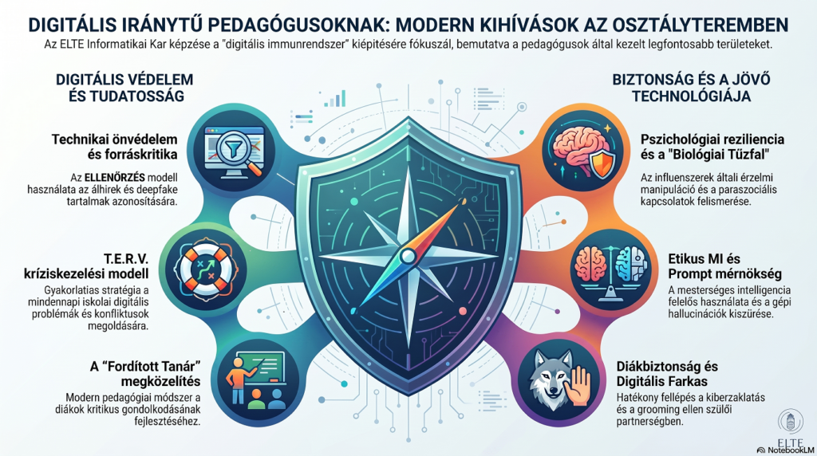 | © ELTE IK
Eredeti tartalom: Eötvös Loránd Tudományegyetem
Továbbította: Helló Sajtó! Üzleti Sajtószolgálat
Ez a sajtóközlemény a következő linken érhető el:

